**BÜLBÜLYUVASI**

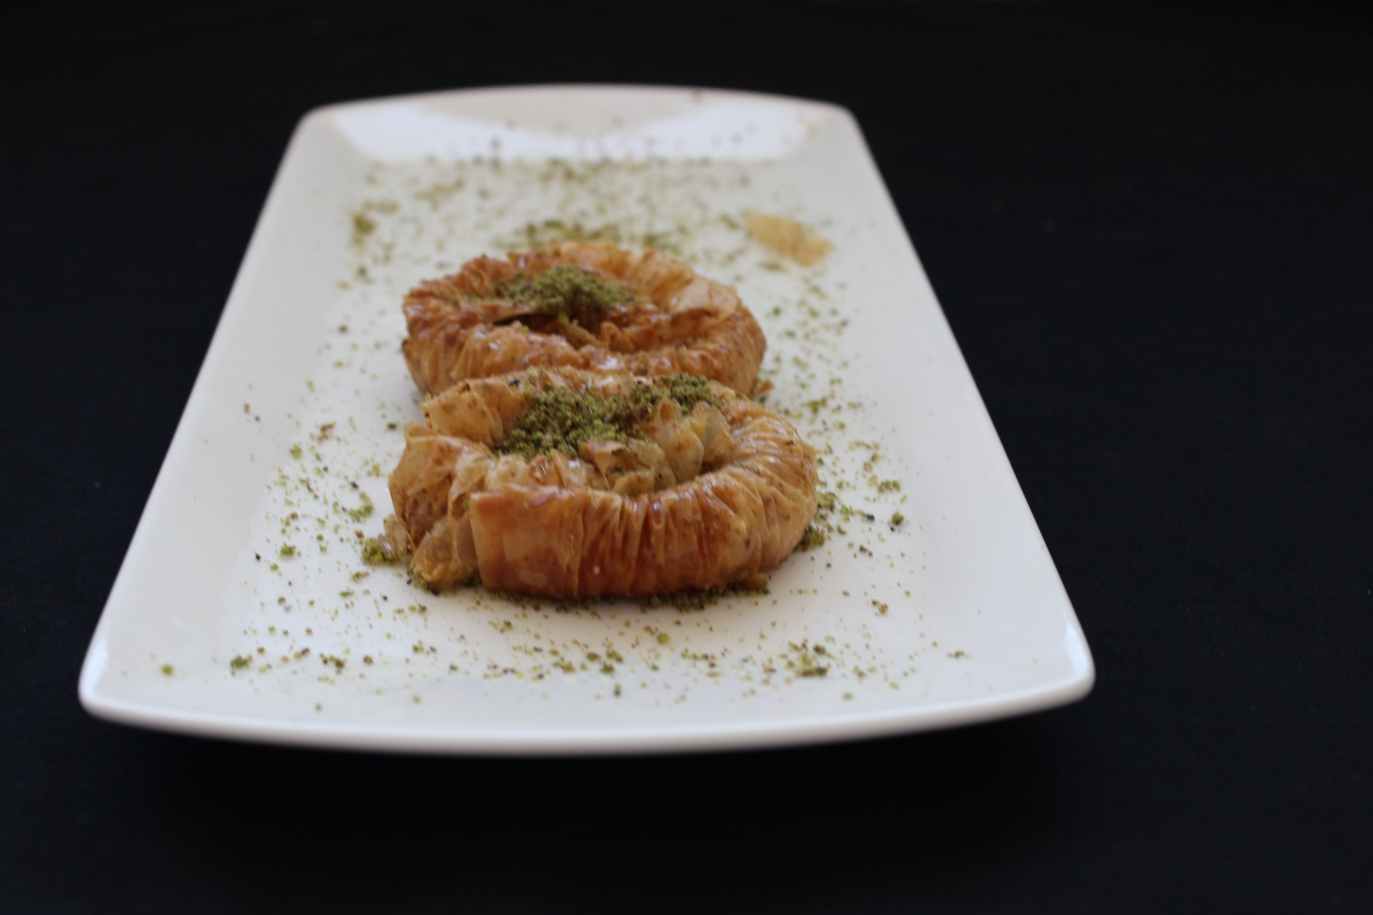

**Kullanılacak Malzemeler**

-200gr Tereyağı -1 Adet yumurta sarısı

-Yarım su bardağı sıvı yağ -2 Çorba kaşığı yoğurt

-1 Çorba kaşığı sirke -1 Paket kabartma tozu

-Yeteri kadar un -Yeteri kadar çekilmemiş ceviz

**Şerbeti için**

-4.5 Su bardağı şeker -4 Su bardağı su

-Yarım limon suyu -Çeyrek portakal suyu

**İşlem Basamakları**

-İlk olarak su, şeker, limon suyu ve portakal suyunu bir tencereye ekleyerek kaynamaya bırakın. Kaynadıktan sonra 10 dakika kısık ateşte kaynatarak ocaktan alın ve soğumaya bırakın.

-Daha sonra yoğurma kabına yarım su bardağı sıvı yağ, 200gr eritilmiş tereyağı, 2çorba kaşığı yoğurt, 1 çorba kaşığı sirke, 1 adet yumurta sarısı ve bir paket kabartma tozunu ekleyerek karıştırın. Üzerine azar azar un ilavesiyle kulak memesi yumuşaklığında bir hamur yoğurun.

-Hazırlanan hamurun üzerine nemli temiz bir bez örterek 10 dakika kadar dinlenmesi için bekletin. Ardından dinlenen hamuru ikiye bölerek iki beze şekline getirin.

-İlk bezeyi merdane yardımıyla orta kalınlıkta açarak bir su bardağı ağzıyla kesin. Su bardağıyla kesilen hamurların yarısını ise tekrar ortalarından bir şişe kapağı ile keserek hazırlayın. Kalan diğer bezeye de aynı işlemleri uygulayarak hazırlayın.

-Daha sonra fırın tepsisini yağlayarak önce tüm yuvarlakları tepsiye yerleştirin ve üzerlerine yumurta beyazı sürerek diğer ortaları kesik olan yuvarlakları yumurta akı sürülen yuvarlakların üzerine yerleştirin. Ortada kalan boşluklara bütün haldeki ceviz içini koyarak üst taraflarına yumurta sarısı sürün.

-Fırını 180 derecede önceden ısıtarak tatlıyı fırına verin ve pembeleşinceye kadar pişirdikten sonra fırından çıkarın. Tatlının ilk sıcaklığı çıktıktan sonra üzerine soğuk şerbeti dökerek 2-3 saat kadar bekletin ve süsleyerek servis edin.